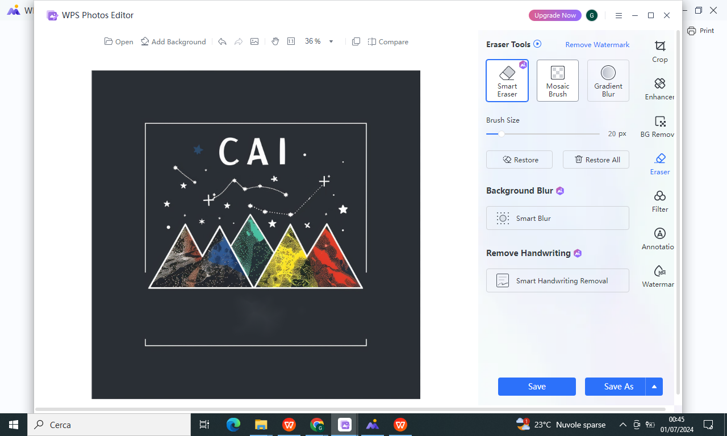

INFO / PRENOTAZIONI ENTRO ORE 20 VENERDI’ 5 LUGLIO

Sandro Cardone 3802129398
Giacinto Urbani 3398053810
Cesare Di Marcello 3394288867

PARTENZA DA FONTE VETICA ORE 18.15 SABATO 06.07.2024
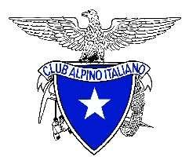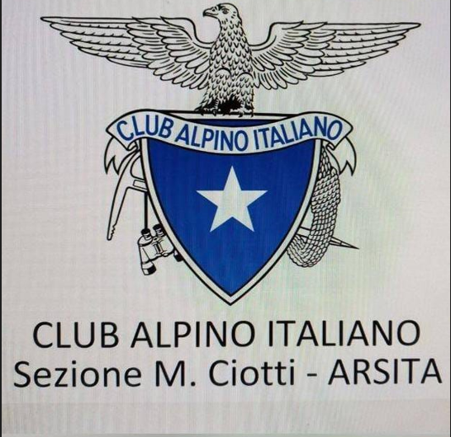
SABATO 6 LUGLIO
SUL TREMOGGIA SOLI CON LE STELLE
Intersezionale Club Alpino Italiano
Sezione.Gran Sasso d’Italia T e r a m o
Sezione M-Ciotti Arsita

